Тема: «Мышцы головы. Мышцы шеи».
Уважаемые студенты: все задания нужно выполнять письменно в тетради. Фото выполненных заданий нужно вставить в файл (проверьте чтобы фото не были перевернутыми) и файл прикрепить в ДО-модуль. При выполнении заданий, не забывайте про практический навык – латинская терминология.
1. Составить 5 сложных тестовых заданий, которые будут включать вопросы с несколькими правильными ответами, на установление соответствия и дополнение понятий (ответы отметить).
2. Сделайте схему фасций шеи по В.Н. Шевкуненко, назовите их по-латыни, какие мышцы покрыты ими.
3. На рисунке отметьте треугольники шеи, и напишите границы данных треугольников.
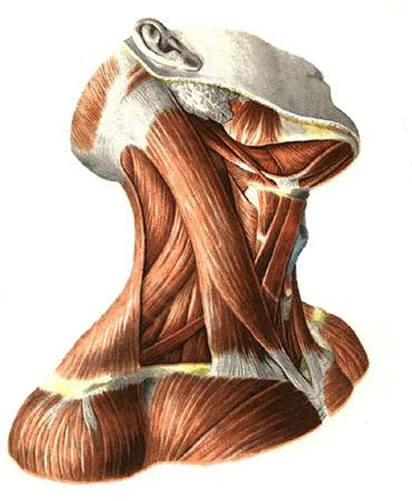
4. Дайте характеристику височно-нижнечелюстного сустава, перечислите мышцы (обозначьте точки прикрепления), на него действующие, указав функцию.
5. Пользуясь атласом, сделайте схему мимических мышц. Укажите точки прикрепления.
6. На картинках представлены различные эмоции. Напишите какая это эмоция, перечислите мышцы, участвующие в формировании данных эмоциональных состояний.
1.
2.

3.

